структурное подразделение государственного бюджетного общеобразовательного учреждения Самарской области средней общеобразовательной школы «Образовательный центр» с. Утевка муниципального района Нефтегорский Самарской области –
детский сад «Чайка» с. Утевка
Телефон 8(84670) 3-12-68 /факс 8(84670) 3-12-68, е-mail: detsad.chaika@yandex.ru

Дидактическая игра «Планета Земля»

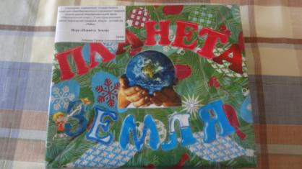

Автор игры:
Лобачева Галина Александровна
Воспитатель

С. Утевка, 2017г.
Использование дидактической игры «Планета Земля»
в детском саду «Чайка»
как пособия в экологическом воспитании
детей старшего дошкольного возраста
5 января 2016 года Президент России Владимир Путин подписал указ, в соответствии с которым 2017 год в России объявлен годом экологии. Цель данного решения – привлечь внимание к проблемным вопросам, существующим в экологической сфере, и улучшить состояние экологической безопасности страны.
В переводе с греческого «экология» обозначает учение о доме-Родине (экос – жилище, дом, родина, а логос – учение). Такое толкование этого слова как нельзя лучше отражает сущность содержания экологического воспитания детей в саду, которое проводится в виде развивающей игры.
Экологическое воспитание должно учить детей понимать и себя, и всё, что происходит вокруг. Из-за отсутствия знаний дети не могут выбрать необходимую линию поведения. Поэтому нужно учить их правильно вести себя в природе и среди людей. Необходимо сделать воспитательную работу незаметной и привлекательной для детей, а игра – наиболее естественный и радостный вид деятельности, формирующий характер детей. И начинать нужно с самых маленьких. Именно в дошкольном возрасте усвоение основ экологических знаний наиболее продуктивно, так как малыш воспринимает природу очень эмоционально, как нечто живое. Влияние природы на ребёнка огромно: она встречает малыша морем звуков и запахов, тайнами и загадками, заставляет остановиться, присмотреться, задуматься. Красота окружающего мира рождает чувство привязанности к тому месту, где родился и живёшь, и, в конечном счёте, любовь к Отечеству.
«Рыбе – вода, птице – воздух, зверю – лес, степи, горы. А человеку нужна Родина. И охранять природу – значит, охранять Родину", - так говорил русский писатель Михаил Пришвин.
Задача воспитателей и родителей – подвести детей к пониманию того, что все мы вместе, и каждый из нас в отдельности в ответе за Землю, и каждый может сохранять и приумножать ее красоту.
Мною была сделана очень интересная, познавательная, яркая и красочная, а так же развивающая дидактическая игра по экологии, которая размешена в природном уголке, в группе. Создавая её, я прежде всего учитывала новый подход, идею в своей педагогической деятельности. Данное пособие можно использовать в подгрупповой и индивидуальной непосредственно образовательной деятельности, коррекционной работе воспитателя, в самостоятельной деятельности детей.
Название: дидактическая игра «Планета Земля»
Возрастная группа: дети 5-7 лет
Количество участников: 1 ведущий и 6 игроков
Цель: формировать представления детей о принципах взаимосвязи характерных особенностей животных с условиями их жизни в различных природных зонах.
Правила игры: Карточки раскладываются на столе, игроки выбирают себе одну из природных зон. Ведущий бросает кубик, цвета граней которого идентичны климатическим зонам на карточках. Тот игрок, чья зона соответствует выпавшему на кубике цвету, должен назвать животное, обитающее в этой зоне и найти карточку с его изображением. Затем он рассказывает другим игрокам о характерных особенностях и образе жизни этого животного, после чего получает карточку и располагает ее в соответствующей природной зоне.
Оборудование: игра состоит из 6 карточек с изображением различных климатических зон (Арктика, горы, пустыня, море, лес, степь), игрового цветного кубика и 24 карточек с изображением животных, обитающих в различных зонах.

Приложение:
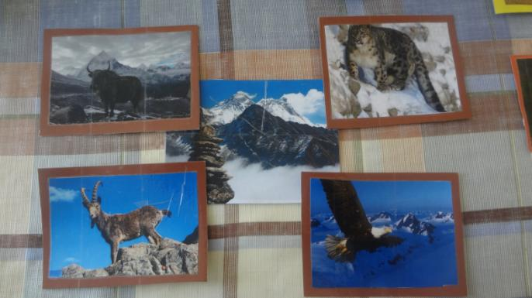
Горы

Степь
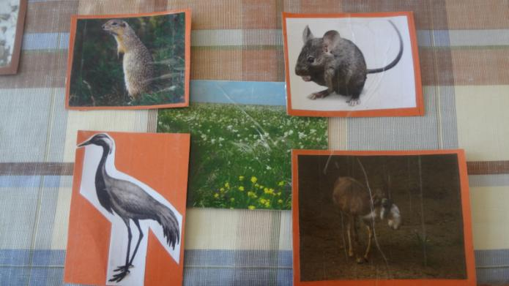

Пустыня
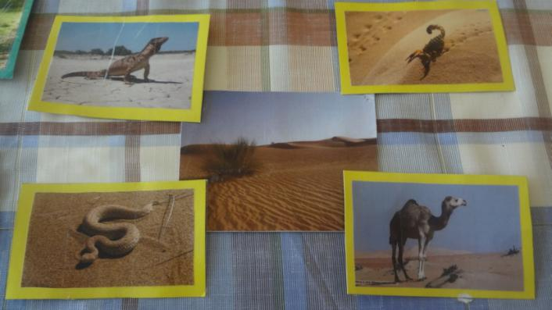

Лес
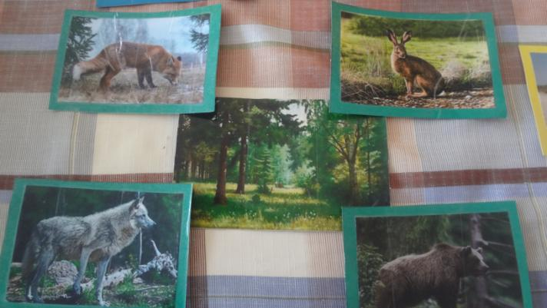

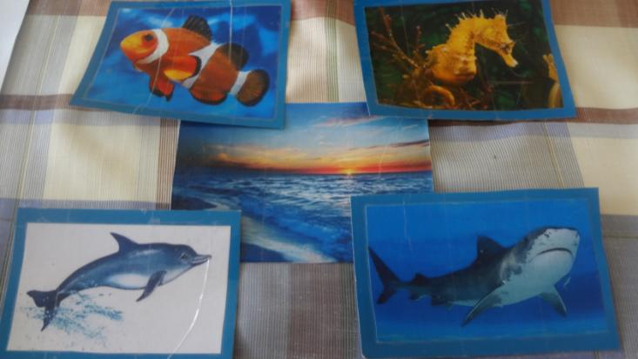
Море

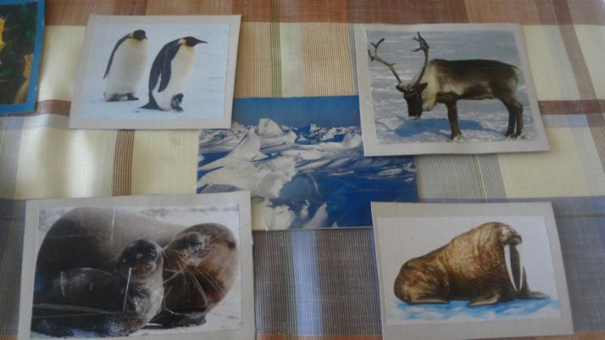
Арктика

